Presseinformation

Ex-p-Motor aus lagervorrätigen Komponenten

Menzel Elektromotoren füllt mit seinem Angebot an überdruckgekapselten Ex-p-Motoren eine Marktlücke, da der Mittelständler diese mit kürzesten Lieferzeiten aus lagervorrätigen Komponenten konfiguriert. Kürzlich fertigte Menzel binnen drei Wochen einen Ex-p-Kompressormotor für einen international tätigen österreichischen Chemiekonzern. Der Käfigläufermotor der Baureihe MEBKSW wurde für die Anwendung und den Aufstellort vielfältig bearbeitet. Das Motorgehäuse wurde mit Spülflanschen ausgeführt. Dadurch kann der Motor vorm Motorstart mit einem nicht zündfähigen Gasgemisch gespült werden, um potenziell explosive Atmosphäre zu entfernen und im laufenden Betrieb durch Überdruck das Eindringen von Gefahrgasen auszuschließen. Der Motor erhielt die Kennzeichnung II 3G Ex pzc IIB T3 Gc. Weitere Arbeiten waren u. a.: Umbau auf Kühlart IC 81W (wassergekühlt), mechanische Anpassung der Baugröße von 560 auf 630, Versetzen der Klemmenkästen, Vorbereitung des Sternpunktklemmenkasten für den Einbau von Stromwandlern, Anpassung der Anschlussflansche der Gleitlager, Montage von Schwingungsaufnehmern. Menzel war bereits vor Auftragserteilung im Kundenwerk, um Details zu besprechen und die Einbausituation zu erfassen, und hat das Antriebssystem auch installiert und in Betrieb genommen.

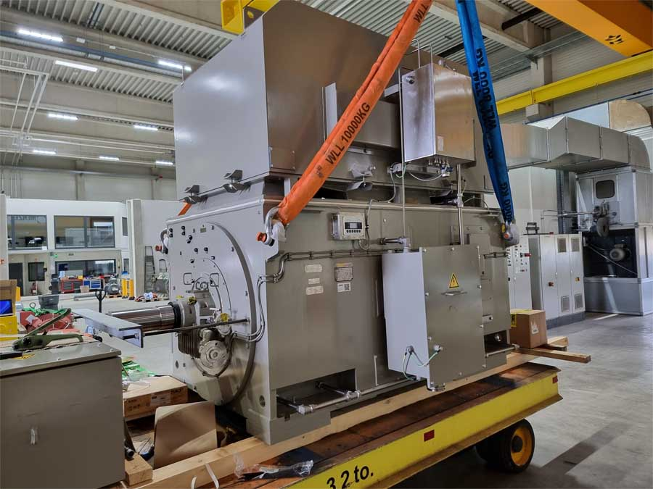
Bild: Menzel konfiguriert Käfigläufermotoren in Zündschutzart Überdruckkapselung Ex p in Gerätekategorie 2G und 3G in einer großen Leistungsspanne schnell ab Lager

Seit 2023 hat Menzel die TÜV-Zertifizierung für die Fertigung von Käfigläufermotoren in Zündschutzart Überdruckkapselung Ex p für Zone 1. Der Motorbauer kann das Fertigungsverfahren auf lagervorrätige Motoren in einer großen Leistungsspanne anwenden und so Ex-p-Motoren der Gerätekategorie 2G und 3G flexibel, schnell und wettbewerbsfähig bereitstellen. Die Ausführung ist für alle Spannungsbereiche sowie mit Luft-Luft- bzw. Luft-Wasser-Kühlung (Kühlarten IC 611, IC 616 bzw. IC 81W) verfügbar. Bei den AEMT Awards 2023 wurden die Motoren zum Product of the Year gekürt.
Produktseite: https://www.menzel-motors.com/de/ueberdruckgekapselte-zone1-motoren/

Bilder: | ex_p_compressor_motor | Zeichen: | 1856
Dateiname: | 202410002_pm_ex-p-kompressormotor_de | Datum: | 23.10.2024
Tags: | Ex p, Überdruckkapselung, Kompressormotor, Käfigläufermotor
Über Menzel Elektromotoren
Die Menzel Elektromotoren GmbH mit Hauptsitz in Hennigsdorf bei Berlin produziert und vertreibt seit 1927 Elektromaschinen. Der Mittelständler ist auf die Lieferung größerer Elektromotoren inklusive Sonderausführungen innerhalb kürzester Zeit spezialisiert – das Produktspektrum enthält Hoch- und Niederspannungsmotoren, Gleichstrommotoren, Transformatoren sowie Frequenzumrichter. Menzel fertigt Motoren im Leistungsbereich bis über 25 MW und passt lagervorrätige Motoren kurzfristig anwendungsspezifisch an. Um kurze Lieferzeiten zu gewährleisten, unterhält das Familienunternehmen ein großes Lager mit über 20.000 Motoren bis 15 MW. Zu einer hohen Zuverlässigkeit tragen qualifiziertes Engineering, ein erfahrenes Team und moderne Bearbeitungs- und Prüfeinrichtungen bei. Menzel betreibt Niederlassungen in Großbritannien, Frankreich, Italien, Spanien und Schweden und kooperiert weltweit mit zahlreichen Partnern.
Kontakt:  Menzel Elektromotoren GmbH  Mathis Menzel  Am Alten Walzwerk 2  16761 Hennigsdorf  Tel.: +49 30 349 922-0  E-Mail: info@menzel-motors.com  Internet: www.menzel-motors.com |  | gii die Presse-Agentur GmbH  Christburger Straße 41  10405 Berlin  Tel.: +49 30 538 965-0  E-Mail: info@gii.de  Internet: www.gii.de

